Лабораторная работа №12
  - Админимстрирование локальных сетей
Дикач Анна Олеговна НПИбд-01-22
Содержание

Список иллюстраций

Список таблиц

1 Цель работы
Приобретение практических навыков по настройке доступа локальной сети к внешней сети посредством NAT.

2 Выполнение лабораторной работы
- Провожу первоначальную натсроцку маршрутизатора msk-provider-aodikach-gw-1 и коммутатора msk-provider-aodikach-sw-1 (рис. 1) (рис. 2).
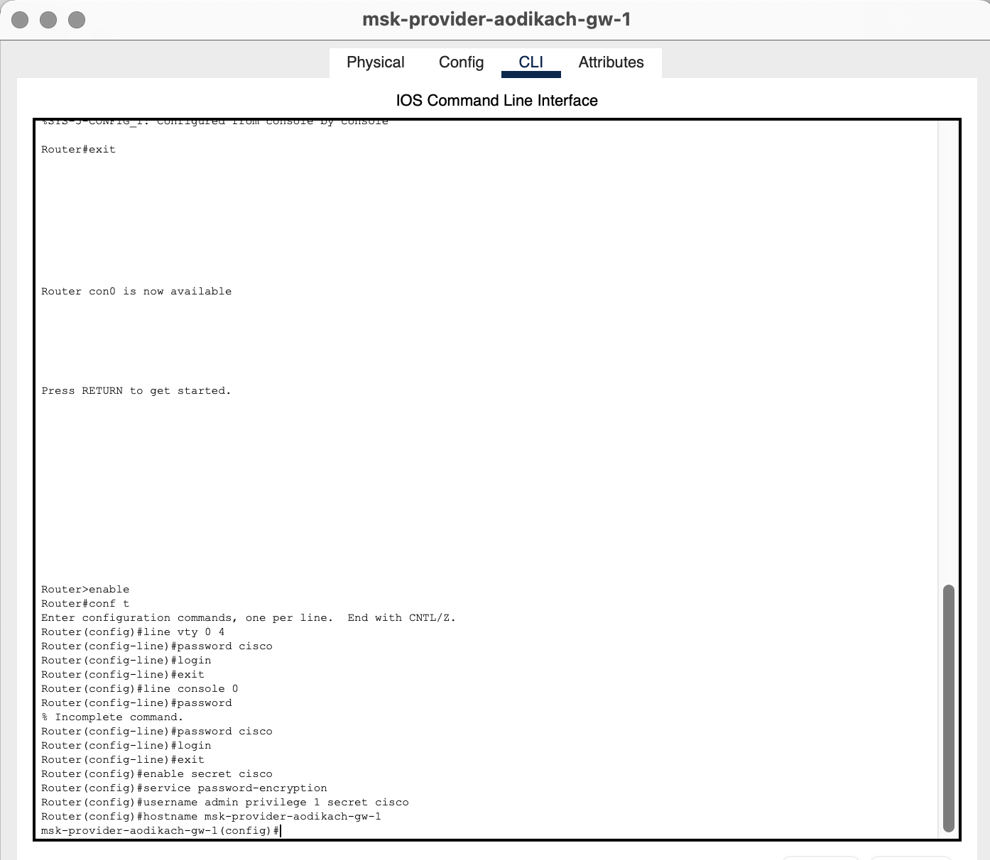
Рис. 1: Настройка маршрутизатора
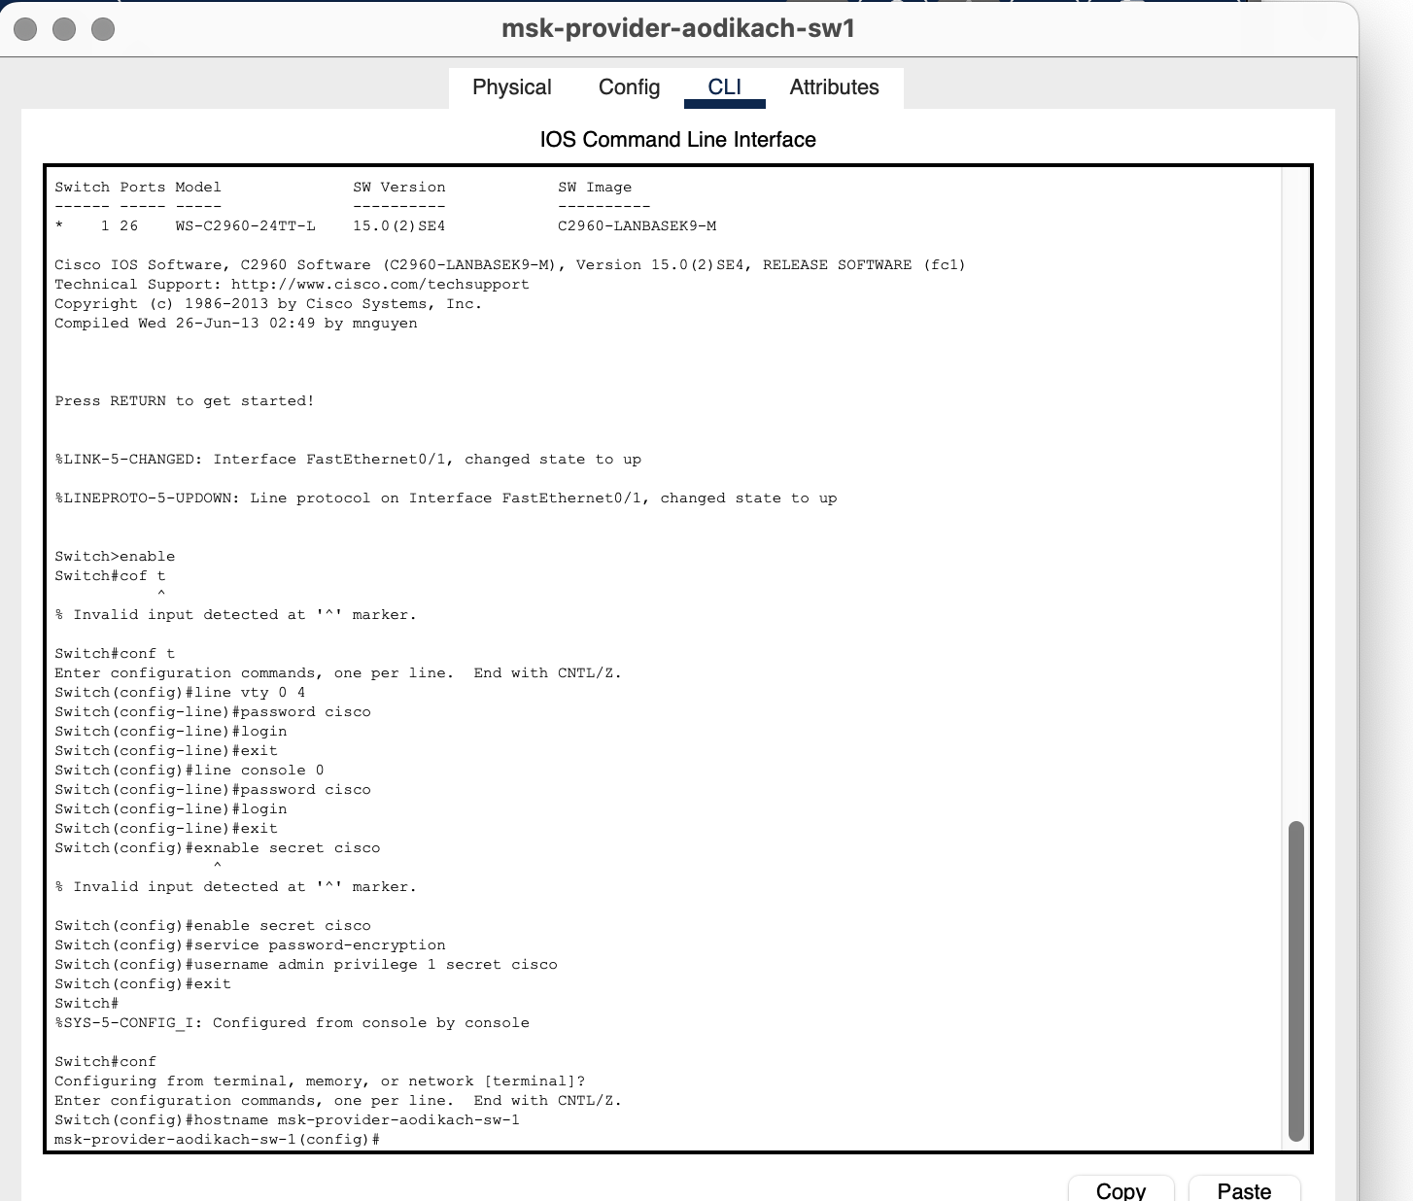
Рис. 2: Настройка коммутатора
- Провожу настроцку интерфейсов маршрутизатора и коммутатора по примеру из лабораторной работы (рис. 3) (рис. 4).
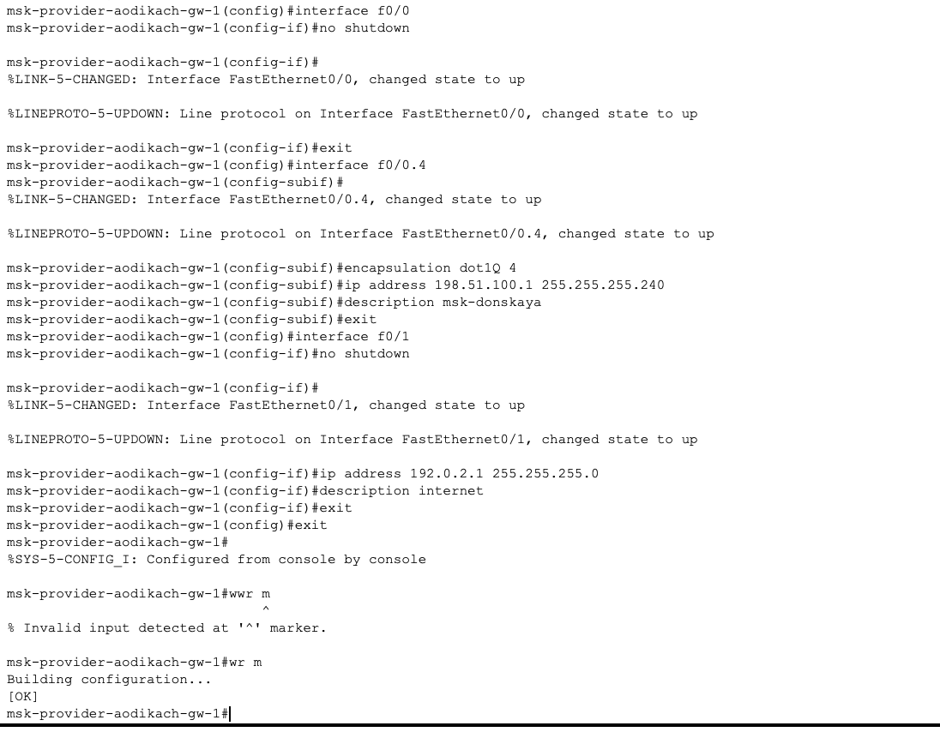
Рис. 3: Настройка машрутизатора
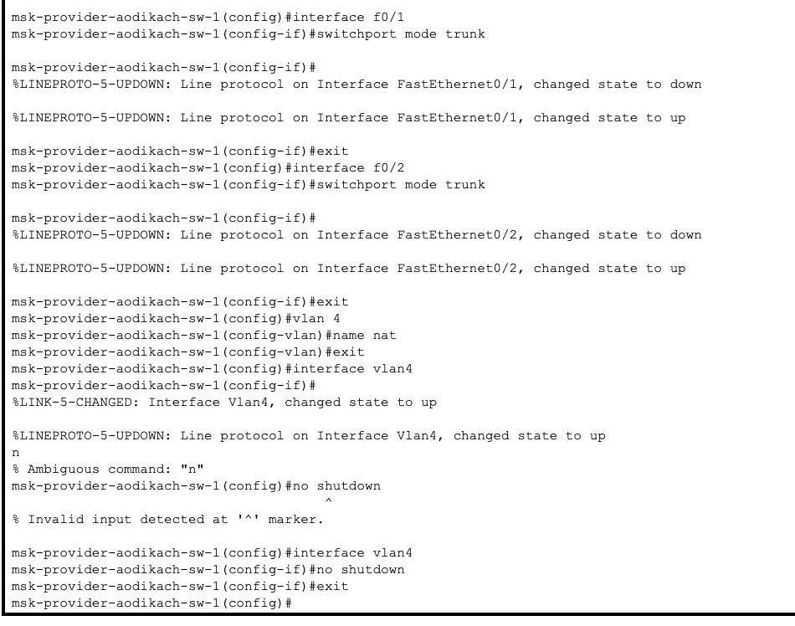
Рис. 4: Настройка коммутатора
- Провожу настройку пула адресов и доступа для NAT на маршрутизаторе msk-donskaya-aodikach-gw-1. Также выполняю настройку сетей для дисплейных классов, кафедр, администрации и для компьютера администратора (рис. 5)(рис. 6).
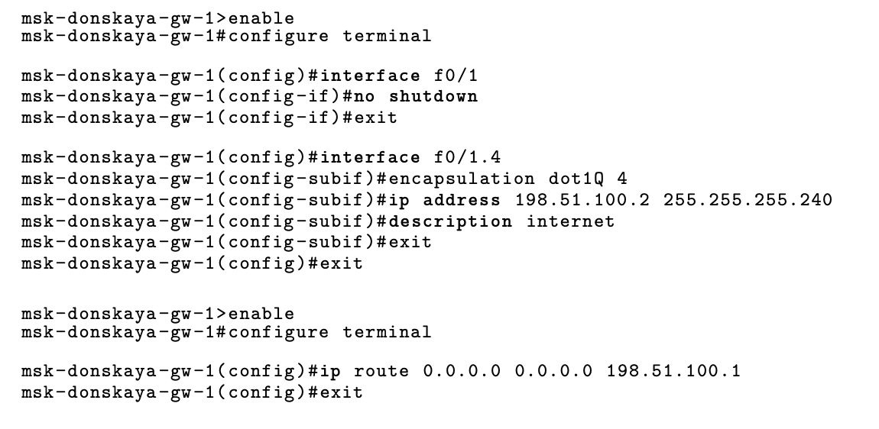
Рис. 5: Работа в терминале
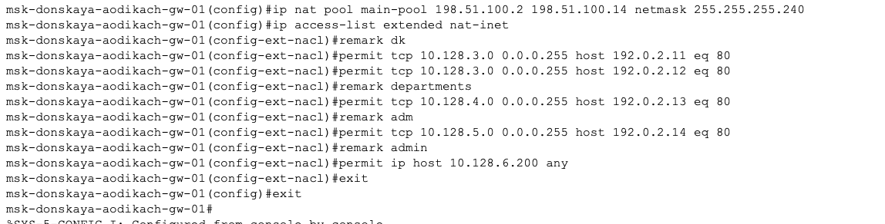
Рис. 6: Работа в терминале
- Далее натсраиваю Port Address Translation и интерфейсы для NAT. После настраиваю доступ из Интернета для www-севрера, файлового сервера, почтового сервара и доступ по RDP(рис. 7).
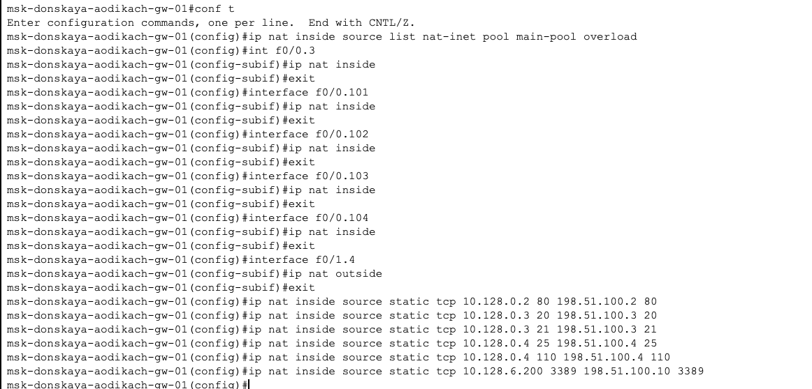
Рис. 7: Работа в терминале
- Проверяю корректность с помощью пингования (рис. 8).
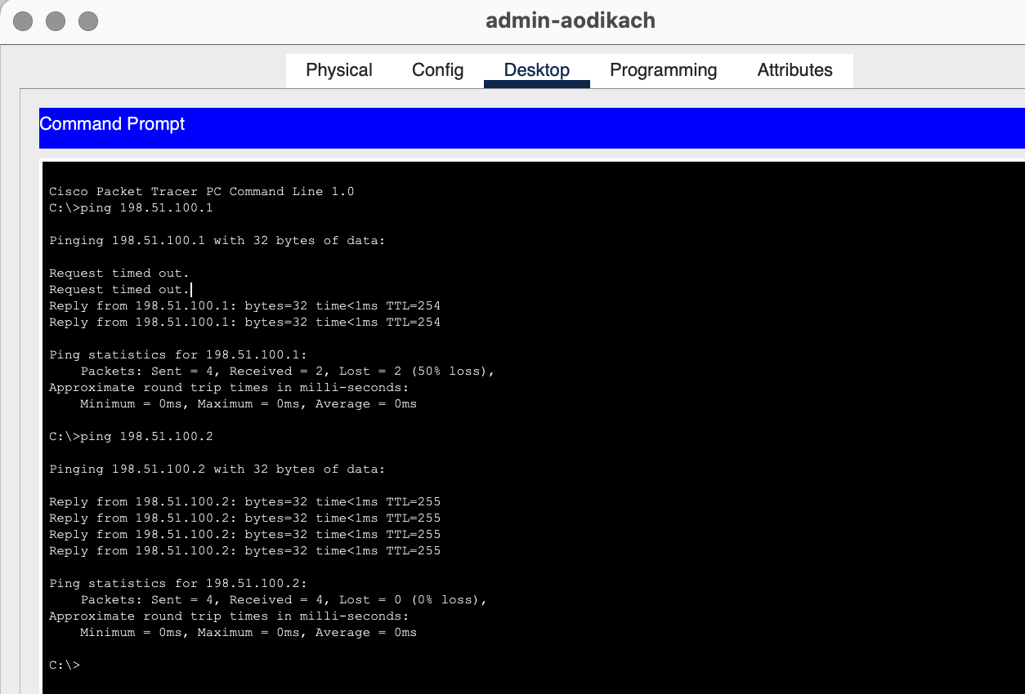
Рис. 8: Проверка корректности

3 Вывод
Приобрела практические навыки по настройке доступа локальной сетик внешней сети посредством NAT.

4 Ответ на вопросы
- Принцип работы NAT: Преобразует частные IP-адреса в публичные для доступа в Интернет, позволяя нескольким устройствам использовать один внешний адрес.
- Настройка NAT: Настраивается на маршрутизаторе, определяются внутренний и внешний интерфейсы, правила преобразования адресов и включается NAT.
- Cisco IOS NAT и субинтерфейсы: Да, поддерживается настройка NAT на субинтерфейсах для разных VLAN или сетей.
- Пулы IP NAT: Набор публичных IP-адресов для динамического назначения внутренним устройствам при использовании динамического NAT.
- Статические преобразования NAT: Фиксированное сопоставление одного внутреннего IP с публичным, используется для постоянного доступа к внутренним ресурсам из внешней сети.

Список литературы

